Домашнее задание для группы №8
на тему: «Одежда» с 12.05. по 15.05.2020.
Развитие речи.
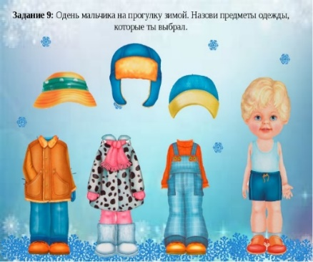
«Опиши свою одежду и обувь» (подбор прилагательных к существительным. Кофта (какая?) - вязаная, шерстяная, красная, теплая, нарядная, новая, красивая и т.д. (5-6 определений) (сапоги, шапка, куртка, платье, брюки, юбка, ботинки, туфли, шуба, шарф)
«Сосчитай» (согласование существительных в роде, числе и падеже с числительными 1, 3, 5)
Юбка - одна юбка, три юбки, пять юбок (сапог, шапка, куртка, платье, юбка, ботинок, шуба, шарф, сарафан, майка, рукавица, тапок, футболка, носок, валенок, пижама, рубашка, костюм, жилетка, туфля, рукав, воротник, берет)
Игра «Один – много»
Цель: образование множественного числа существительных.
Ход игры. Взрослый бросает мяч ребенку и называет предмет одежды в единственном числе, а ребенок — во множественном: юбка — юбки, рубашка — рубашки, пиджак — пиджаки, платье — платья, но... брюки, шорты.
Дидактическая игра «Узнай по описанию»
Ход игры. Взрослый описывает один из предметов одежды кого-нибудь из членов семьи, а ребенок называет, что это и кому принадлежит.
Чтение художественной литературы.
- С. Маршак. «Вот какой рассеянный».
- К. Чуковский. Мойдодыр.
- Л. Воронкова. Маша-растеряша.
- Ш. Перро. Красная шапочка.
Ознакомление с окружающим.
Поговорить с ребенком об одежде:
Рассмотреть цвет; части (рукава, воротник, манжеты, пуговицы, пояс, ); длину (длинный, короткий); размер ( большой, маленький).
Побеседуйте о том, какую одежду носят осенью, почему осенью теплее одеваются. Отработайте произношение прилагательных тёплый, нарядный, красивый, красный, жёлтый, синий, зелёный.
В альбом: наклеить картинки с предметами одежды – «Выставка одежды».
Выучить стихотворение:
Шарф.
Для Мишутки-малыша
Вяжет Маша теплый шарф,
Шарф на шею он повяжет
И «Спасибо» Маше скажет.
Дидактическая игра «Один – много» (упражнять в образовании слов):
Кофта - (кофты)
Юбка - (юбки)
Шапка - (шапки)
Платок - (платки)
Халат - (халаты)
.

